光的“围隔”有何用？

照明是一个点亮与被点亮的过程，在这里头，照明设计师对产品的技术认知很难超越厂商，对施工安装的技巧很难超越工程公司技术人员，那么，照明设计师的价值究竟落在哪里？

其实，光是构建空间感觉和体会的工具，而照明设计师，正是掌握这门工具的“创作者”。作为一个在建筑学领域深耕多年，转而投向照明设计的杨贇老师，将从建筑学对空间的解释角度出发，分五节课，与大家一同探讨，照明设计该如何来描述空间。

杨贇：
照明设计中的空间向导

第五节：光的“围隔”有何用？

光的“围”与“隔”三要素

上一节讲述的“高低”，实际上讲的是光在平面上的照度获得模式差异：点状、线装、面状，强弱、多少能带来什么不一样的心理暗示。

本节就从平面转到立面，以光能通过垂直照度获得实现的“围”与“隔”心理暗示。

在垂直面（被照面）的光到达形式上，光的“围”与“隔”有三个要素，分别是被照面的亮度、高度和明暗变化。
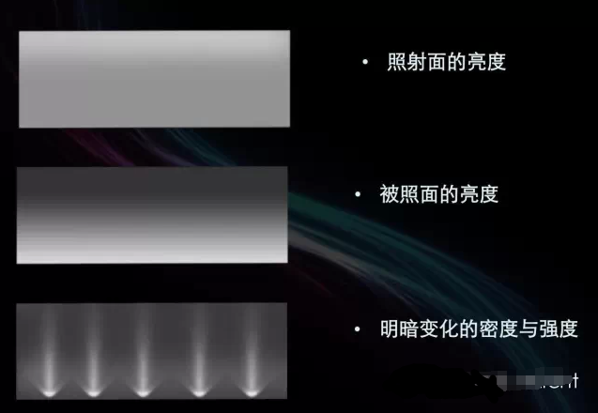

我们来看看，这三个要素的不同程度如何对心理起作用的。

一、被照射面的亮度

亮度越高，围合感越明显，心理距离感越强，易达性越弱。
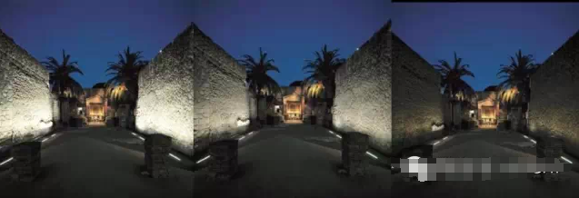图：墙壁带来的围合感在光线的变化基础上改变了，上图第三个情形给人带来的心理感受显然没有第一个强烈和明显。

常规情况下，当被照射面亮度非常高的时候，这种围合感会很明显，形成了一种比较强烈的心理距离感，你可能不会很愿意去亲近这样的一些界面，它只是给了你视觉上一个很强烈的引导，让你快速通过，直到把你指向它想让你去的地方。

但是当这个被照面的亮度降低的时候，你的心理距离感会降低，你可能更愿意停留在一些亮度不是很高，视觉很舒适的环境中，所以它的亲和力心理暗示会增强，这就有点像建筑材料中的钢筋混凝土、金属以及玻璃给人的这种感觉：软硬程度是类似的。
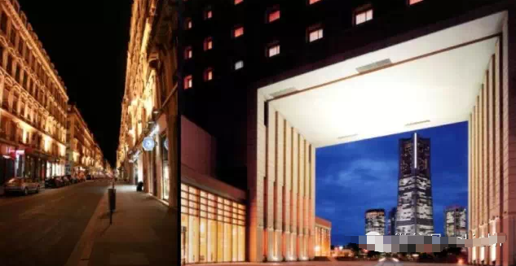图：高亮度的围合面，能形成坚实、不可逾越的感觉，空间领域感和导向性能得到充分体现与强调。

高亮度带来的围合感或许形成坚实不可逾越的一种的空间感觉暗示，领域感非常强。在城市的街道还有一些通道或者是室内的一些界面中，都可以使用一些高亮度的垂直面来把空间的导向性和范围划定得非常的清晰。

二、被照射面的高度

当我们去照一个垂直墙面，我们不一定要把它从下面一直照到上面，全部均匀的洗亮。我们要根据环境、根据需要、根据我们空间的围合感的程度，来决定这个被照面需要有多高的高度被照亮。通常来说照得越高，领域感越强，围合感也越强；被照面发亮的高度越低，领域感就越弱，它的围合感就会越弱。
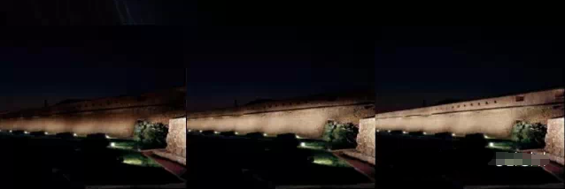图：被照面越高，围合感越强，领域感强，低矮的垂直面墙面，能形成亲切的尺度感。
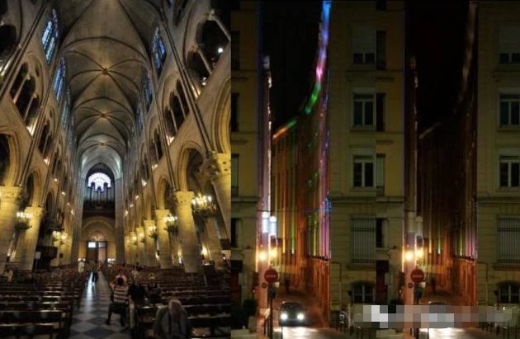
图：高耸的空间，给人以强烈的导向性，也会产生压迫感。

当我们要形成一些导向性很强的空间或者是场所的时候，我们可以加强垂直面的亮度，当我们要塑造一些比较亲切和比较柔的空间氛围的时候，我们可以降低这个被照面的高度。
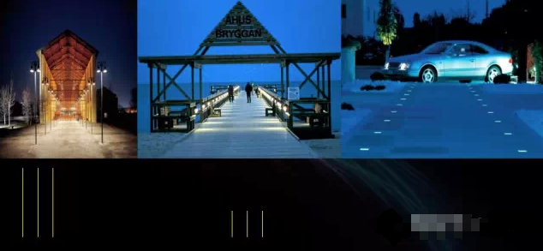
图：灯杆的高度，往往也会形成不同强度的围合感。
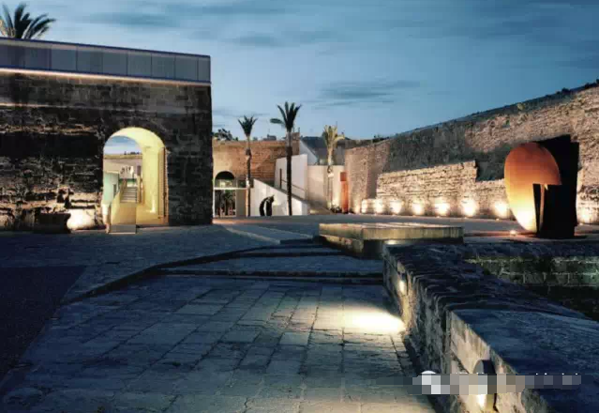
在一个比较大尺度的城市广场里，通过改变不同的被照面的高度，它所形成的这种围合感给你视觉上的强度，或者是整个空间的导向性也是不一样的。所以我们在一个比较复杂的空间里边，可以利用很多的照明设计手法，但这些手法的来源应该是根据空间的需要，我们对空间限定的要求，以及人们的心理和行为在这个空间的需求。

三、被照射面的明暗变化

我个人认为，光斑的密度和强度并不是只和美观有关，可能有的时候还和光所形成的空间感受有关，这在上一节课的“高低”论述中，有比较明显的例证，在亮度相近的情况下，光束越密集亮度越高，它越容易形成面的感觉，围合感会很强，而且给视觉的冲击力会很强。

当这个光束的密度逐渐降低的时候，它所形成的“面”的感觉会逐渐减弱。
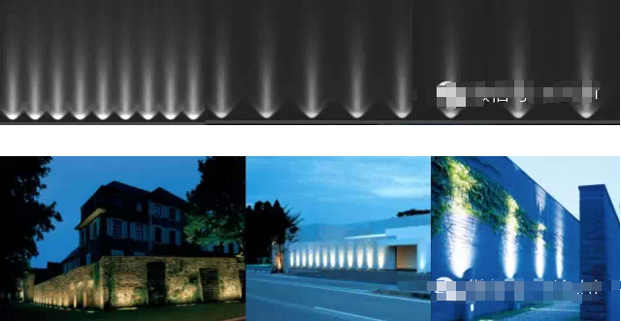图：大家可以很清楚的看到，一个连续的被照面和一个间隔被照面它们的光束的不同感觉。最后这张照片形成的就不是一个面的感觉，而是有韵律的明暗变化。

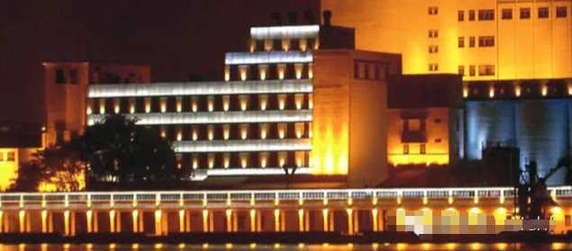图：光束的密集程度它有几种不同的级别，有连续的均匀的墙面，有比较密集的一个一个被照亮的柱子，也有比较稀疏的被照亮的一些墙面，大家可以感受一下：当光束的密集程度改变的时候，对你心理和视觉上造成的不同感受。

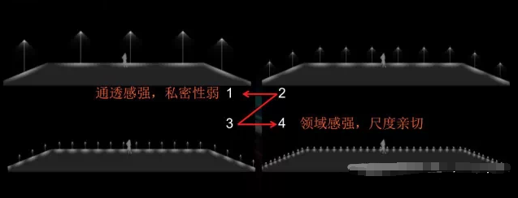
在景观设计中，对于人行道或者一个广场，除了进行常规的道路计算以外，我们在灯具选用的时候也可以考虑一下灯具的高度和密度对于心理的感受的影响，或者是对于空间回馈程度的改变。通常来说，比较高而稀疏的灯具的围合更具有公共性，比较低而密集的灯具的围合更具有私密性，它们给人的感受是不一样的。

